Министерство образования Ставропольского края

Государственное бюджетное учреждение дополнительного образования
«Краевой Центр развития творчества детей и юношества имени Ю.А. Гагарина»

УЧИМСЯ
ТВОРЧЕСТВУ

(третий год обучения)
Часть 6

Автор-составитель:
Найденко Галина Валентиновна

г. Ставрополь

Учимся творчеству
Рабочая тетрадь по ТРИЗ для младших школьников (третий год обучения)
Часть 6.

Данная тетрадь является практической частью спецкурса «Решение творческих задач в технике, науке, искусстве для младших школьников», предназначена для обучения ТРИЗ школьников 1, 2, 3 и 4-х классов, изучающих ТРИЗ третий год.
Задачи, упражнения, творческие задания, тесты подобраны таким образом, чтобы при их выполнении решались три основные задачи курса ТРИЗ: развитие логического мышления, формирование управляемого воображения, приобретение навыков использования элементов ТРИЗ для выполнения творческих заданий и решения изобретательских задач.

Найденко Г.В. УЧИМСЯ ТВОРЧЕСТВУ: рабочая тетрадь по ТРИЗ для младших школьников (третий год обучения) Часть 6.

УЧИМСЯ ТВОРЧЕСТВУ

Рабочая тетрадь по ТРИЗ

Учени______________________класса

____________________________школы

__________________________________

__________________________________



Введение

Дорогой друг! В этой тетради, мы продолжим решать интересные задачи по теории решения изобретательских задач (ТРИЗ), познакомимся с методом проектов, а самое главное оформим свой творческий проект и защитим его!
Ну что? Приступим!

Часть 7. ТРИЗ - задачи.

Алгоритм решения изобретательских задач (АРИЗ)
Алгоритм решения изобретательских задач делит творческий процесс на три стадии:
- аналитическая;
- оперативная (устранение технического противоречия);
-синтетическая (внесение дополнительных изменений).
Каждая стадия подразделяется на ряд шагов. Таким образом, одно сложное действие разбивается на ряд более легких действий.
Более подробно данный материал будет рассмотрен в старших классах.
Переходим к решению задач.
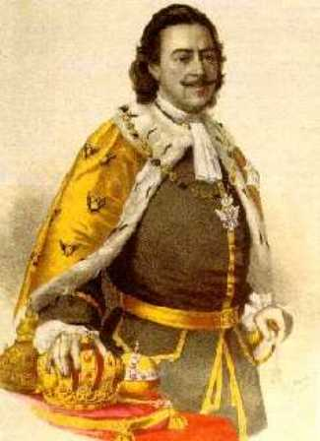
Задача 1.
Когда Петр 1 строил свой город на Неве, среди рабочего люда пошла молва, что это не богоугодное дело, ссылаясь на икону Богородицы, которая вдруг заплакала, когда началось строительство. Накинул Петр 1 поверх своего царского мундира армячок и вместе с тульским оружейным мастером Тычкой пошел в церковь, где народ глазел на плачущую икону. Царь посмотрел на икону и спросил Тычку: «Большой ли тут заложен секрет?». Тот ответил: «Что хитро, то и просто», - и потушил горящую свечу, что стояла у самой иконы. Какой секрет разгадал Тычка?

Решение: За иконой располагался кусок льда, который таял от тепла свечки.

Задача 2.
Необходимо обточить края тонких стеклянных пластинок. Они очень хрупкие. Как быть?

Решение: ____________________________________________________________________________________________________________________________________________________________________________________

Задача 3. «Умный осел»
Осёл возил мешки с солью. На его пути протекала глубокая река, в которую он с большим удовольствием входил: пил воду, да и груз становился легче. Хозяину требовалось большое усилие, чтобы вывести животное из реки. Как «убедить» осла не упрямиться?
Решение:  __________________________  _________________________  _________________________  _________________________  _________________________  _________________________  _________________________  _________________________  __________________________ | 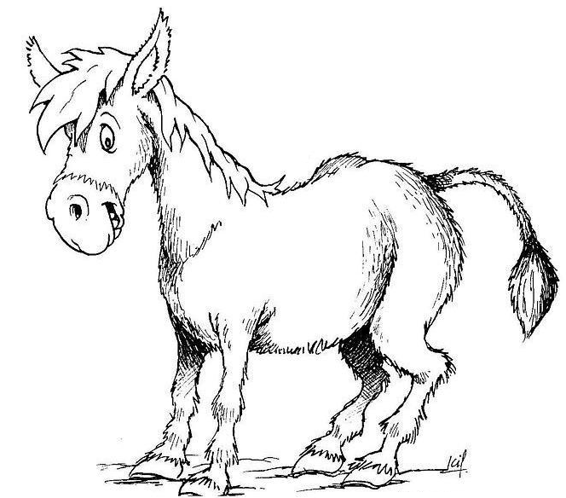
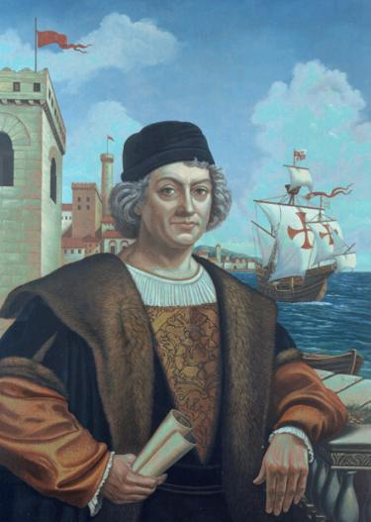
Задача 4.

Легенда гласит, что знаменитому мореплавателю Колумбу принадлежит решение задачи: как яйцо поставить на острый конец? Путешественник решил ее просто: надломил скорлупу, тем самым изменив тело. Сможете ли вы решить колумбову задачу другим способом?

Решение:
________________________________________________________________________________________________________________________________________________________________________________________________________________________________________________

Практические задачи
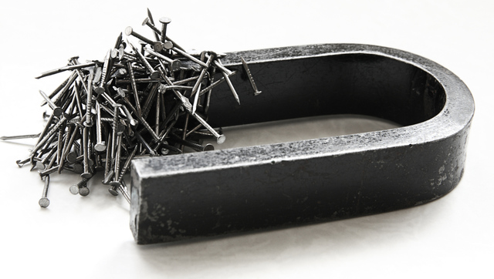
Задача 1.
Как оторвать гвоздь от магнита?
Решение:
__________________________________________________________________________________________________________________________________________________________________

Задача 2.
Как, не прикасаясь к стоящей на столе кружке, удалить из нее воду?
Решение:
_______________________________________________________________________________________________________________________________________________________________________________________________________________________________________________


Задача 3.
Как убрать с поверхности воды пролитый на нее бензин?
Решение:
____________________________________________________________________________________________________________________________________________________

Основы дизайна
Дизайн как художественно-техническое творчество – одно из эффективных направлений творческой деятельности.
Задание 1. «Дизайнер спешит на помощь».
За красоту нашей планеты мы можем не беспокоиться. Но в соседней Галактике есть планеты, где жизнь унылая и серая. Этим планетам нужна помощь.
Давайте возьмем яркие краски, цветные карандаши, фломастеры и отправимся на помощь к жителям далеких планет. Полетим мы на сверхновой звуковой ракете. Но для того, чтобы инопланетяне видели, что помощь идет, давайте сделаем нашу ракету необычной, яркой и цветной.
Данное задание можно выполнить другим способом, при помощи аппликации, а именно сделать красивой не только ракету, но и Галактику.
Для этого вам потребуется цветная бумага, ножницы и клей.
Вы помните технику безопасности при работе с ножницами?

Техника безопасности
- Храните ножницы в указанном месте в определённом положении.
- При работе внимательно следите за направлением резания.
- Не работайте с тупыми ножницами и с ослабленным шарнирным креплением.
- Не держите ножницы лезвием вверх и не оставляйте ножницы с открытыми лезвиями.
- Не режьте ножницами на ходу.
- Не подходите к товарищу во время работы.
- Передавайте закрытые ножницы кольцами вперёд.
- Во время работы удерживайте материал левой рукой так, чтобы пальцы были в стороне от лезвия.

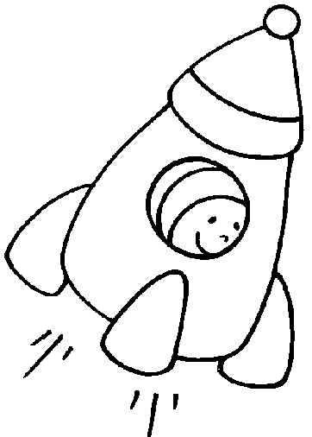

АППЛИКАЦИЯ

Задание 2. «Планета сентиментальных роботов»
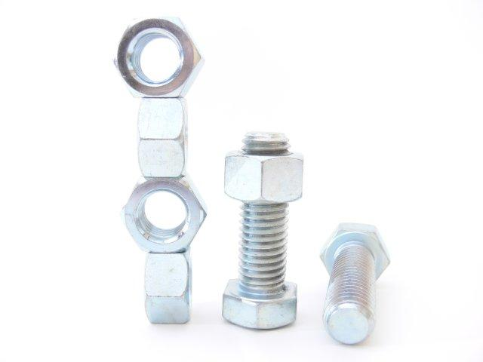
Это «Планета сентиментальных роботов»: воды нет, воздуха нет, полезных ископаемых нет, населена роботами. Роботами добрыми и милыми, которые мечтают, чтобы и на их планете росли прекрасные цветы, о которых они слышали от чужестранцев с других планет. Как же им украсить свою планету, если у них только гайки, болты, да разные инструменты. Попробуйте из того, что есть нарисовать цветущий сад.

Приемы ТРИЗ в процессе дизайнерской деятельности
Дизайн как художественно-техническое творчество – одно из эффективных направлений работы. Создать нечто новое можно с помощью технологии ТРИЗ – теории решения изобретательских задач. Разнообразные фантастические или ассоциативные образы отражаются в эскизах (эскизное проектирование) с учетом характерных архитектурных особенностей.
Любой объект рассматривается как система, которая входит в некую надсистему, а его составляющие – подсистема.
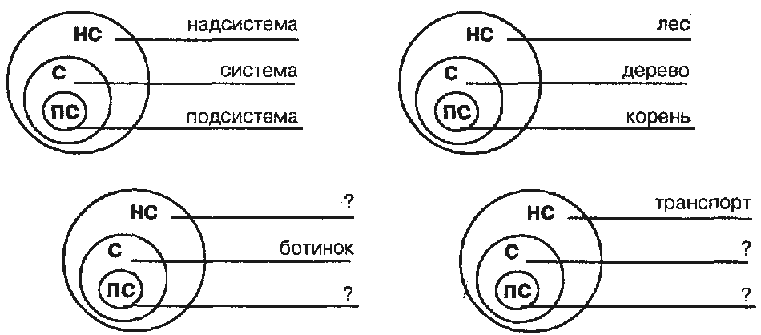

Например, если объектом изобретения является дом как некая система, то его подсистемы – крыша, стены, окна, фундамент и прочее, а надсистема – двор, улица, район, город и далее.
Рассмотрим варианты примеров творческих заданий при работе с системой, подсистемами, надсистемами.

Ассоциативный метод
Суть ассоциативного метода в формировании умения расширять круг аналогий. Новый образ можно создать на основе уже известных объектов, произвольно соединяя части и детали или присваивая характерные свойства.

Задание «Дом-образ». Работа с системой.
- Выбрать объект из любой жизненной среды с яркими свойствами, признаками.
- Перенести свойства выбранного объекта на дом.
- Выполнить эскиз нового дома.

Прием «Дробление – объединение»
Прием предназначен для фантастического преобразования объекта делением на части его самого, подсистемы, надсистемы, объединяя те же части, но в другой последовательности.
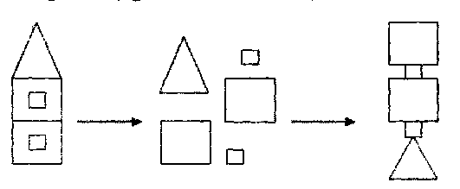
Задание. Выполни эскиз дома «Дом - часы», используя прием «Дробление – объединение».
Задание. Выполни эскиз дома Коттедж «Аква», используя прием «Дробление – объединение».

Прием «Наоборот»
Основная суть приема – определение основных свойств объекта и замена их на противоположные.
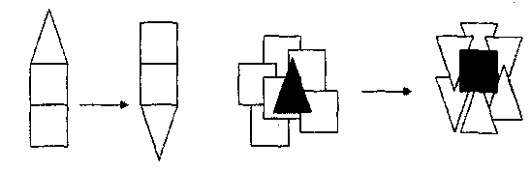
Задание. Выполни эскиз дома «Медуза», используя прием «Наоборот».
Прием «Увеличение – уменьшение»
Основная суть приема – изменение величины объекта, его подсистемы, надсистемы; увеличение признака, свойства или индивидуальной особенности объекта.
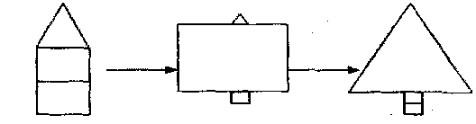
Задание «Чудо – дом».
Выдели основные подсистемы дома. Примени к любой подсистеме прием «Увеличение – уменьшение».
Выполни эскиз.
Часть 8. Метод проектов

Основные понятия.
Метод проектов (путь исследования) - это система обучения, которая обобщает знания и умения, полученные при решении задач во время проектирования. Самостоятельное получение знаний обеспечивает лучшее их усвоение и запоминание.
Под учебным проектом мы понимаем (проект – это руководство к созданию экспоната, творческой работы выражающего замысел ученика.)
Например, в моделировании одежды – это новый фасон платья, комбинезона, блузки, сделанные на основе своих эскизов и вкуса.
Предлагаю вашему вниманию для примера проект, который заключается в составлении мультипликационной ленты – раскадровке по ее сюжету. За основу взята сказка С.Писахова «Бабы разговаривают» (использованы рабочие рисунки учащейся).

1 | 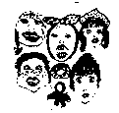 | До чего бабы за разговором время теряют!
2 | 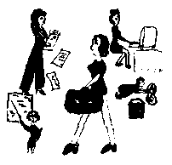 | Теперь-то всяка делом занята, дело подгонят,
3 | 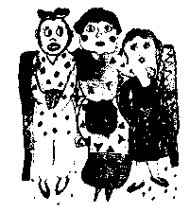 | а в прежнюю пору у них времени для пустого разговору много было. Разговор начинали чинно, медленными словами, а как разгонятся, - ну, и затараторят, от слов брякоток пойдет, бывало.
4 | 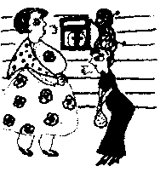 | Перед моей избой столкнулись попадья Сиволдаиха и модница из городу. Им бы идти куда ни есть, - ну, к той же попадье, да там за самоваром и говорили бы, сколько хотели. Но обе, вишь ты, торопились. Остановились на два слова, начали чинно, и обе в один голос и как одно длинно слово протянули:  - Здравствуйте, как поживаете, благодарю вас, ничего!  И всякое другое для разминания языка. Вскорости заговорили громче, громче и затрешшали, будто зайцев загоняют.
5 | 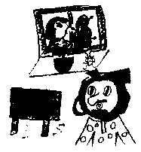 | Я час терпел, думаю умом: наговорятся, разойдутся. Второй час прошел. Я ничего делать не могу, в ушах шум, гул. Повязал голову жониной кофтой ватерованной, закутал фартуком.  А под окном громче заговорили, в спор вошли, на крик перешли.
6 | 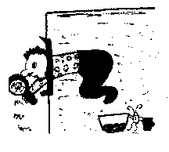 | Я на чердак вылез с ушатом воды и из чердачного окошка стал водой поливать.
7 | 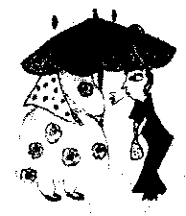 | Бабы зонтик растопырили и еще громче заголосили.
8 | 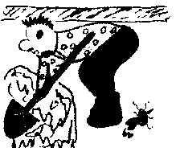 | Хватил я лопату – да песком, что на чердаке над потолком был. Лопатой сгреб – да в окошко, да на Сиволдаиху и на городску модницу! Сыпал, сыпал! Слышу – стихло: ушли, значит.
9 | 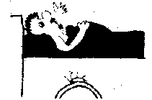 | Я умаялся, прилег отдохнуть. И только разоспался по-хорошему – слышу шум-звон. Что тако?
10 | 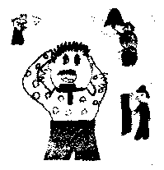 | А это поп Сиволдай в колокол звонит, попадью ишшут.
11 | 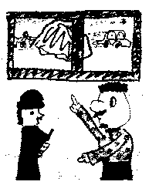 | Ко мне урядник колотится, ругается, велит кучу песку с улицы убрать. Глянул я на улицу, а перед домом моим поперек улицы на самой дороге большая куча песку.  - Мне какое дело до улицы? Кабы во дворе, я убрал бы, а тут место обчественно, пусть обчеством и убирают!
12 | 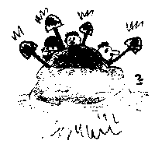 | Куча-то проезду мешала. Стали песок разгребать, догору очишшать. Я со всеми тоже работал. Песок разрыли,
13 | 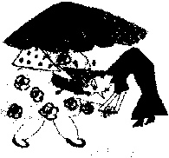 | А там под зонтиком Сиволдаиха с модницей одна другой в космы вцепились, ревмя ревут, криком кричат. У них спор вышел о новом модном наряде: куда бант прицепить, спереди али сзади?
14 | 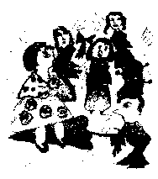 | Это дело тако важно, что бабы со всей Уймы в спор вступились, проезжаюшши городски тоже прицепились. Полторы сутки спорили, кричали, нас обедом не кормили, чаем не поили. Полицейско начальство глупому делу не мешало.
15 | 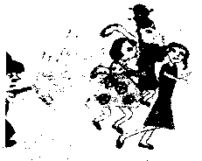 | Мы уж своей волей вольнопожарной командой в баб воду пустили – и то едва по домам разогнали!
А теперь приступим к работе над вашим собственным проектом, для этого:
- Выберите сказку.
- Погрузитесь в смысл выбранной сказки.
- Составьте мультипликационную ленту – раскадровку по ее сюжету.

Рекомендации
Выберите небольшую сказку или полюбившийся фрагмент из сказки, придумайте рисунок к каждому интересному сюжету, разбейте сказку на части (сюжеты), сделайте рисунки к каждой части – это и будет раскадровка по сюжету.
Оформление творческого проекта.
- Введение – напечатайте текст сказки или полюбившийся фрагмент.
- Разбейте сказку или полюбившийся фрагмент на отдельные сюжеты (части).
- К каждому сюжету (части) сделайте рисунок.
- В соответствии с примером составьте мультипликационную ленту по частям (раскадровкам) по ее сюжету.
Например, стихотворение Агнии Барто «Мячик» можно представить так:

1 | Наша Таня громко плачет: | 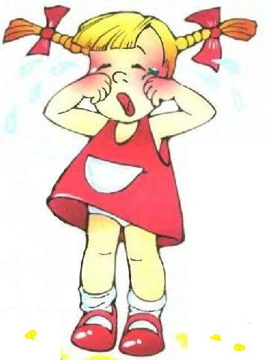
2 | Уронила в речку мячик. | 
3 | - Тише, Танечка, не плачь:  Не утонет в речке мяч. | 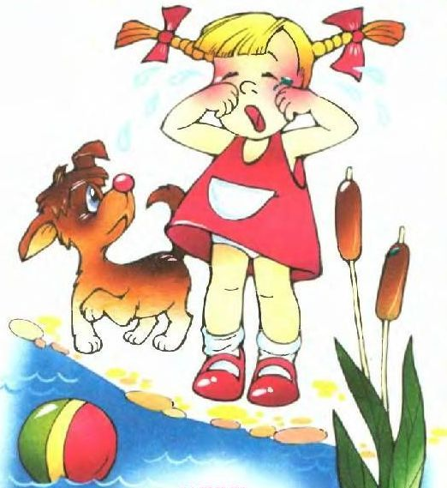

Сделай свой вариант раскадровки!

 | Текст | Рисунок
1
2
3
4

Литература

- Заочная школа РТВ. Газета «Молодежь Молдавии», ежемесячные выпуски с марта 1985 года.
- Злотин Б.Л., Зусман А.В. Месяц под звездами фантазии. Изд-во «Лумина», 1988.
- Журнал «Дети, техника, творчество», ежемесячные выпуски с июля 1999 года.
- Журнал «Дополнительное образование и воспитание», №4, 2013.
- Клуб развития творческого воображения «Мысль», газета «Юный ленинец», ежемесячные выпуски с октября 1985 года.
- Энциклопедия для детей под редакцией Аксе М., Новой Т. – Т.14 «Техника» М. АВАНТА 200-688 стр.
- Котова А.А., Смирнова Л.К., Татаренко Т.А. УЧИМСЯ ТВОРЧЕСТВУ: Рабочая тетрадь по ТРИЗ для младших школьников (первый год обучения). СПб.: ТОО «Фирма «Икар», 1999. 60 с., ил.
7. Меерович М.И., Шрагина Л.И. Технология творческого мышления: Практическое пособие.- Мн.: Харвест, 2003.- 432 с. - (Библиотека практической психологии).

http://akids.org.ru/podstati/solnechnaya-sistema.php

